6 апреля
- ИЗО
Тема: Образ русской женщины. Русский народный костюм.
https://risunci.com/tehnika-risovaniya/zhenskij-narodnyj-kostyum/
Рисунок сфотографировать и прислать в WhatsApp.

2.Русский язык.

Тема: Глагол.

Самостоятельное изучение.
- 10 словарных слов, разделить на слоги .
- Учебник с. 93 упр. 128 (определить число глаголов).
- Разбор слов по составу : воронёнок, карнавальный, загадка.
Домашнее задание : с.94 упр.129.

Работу сфотографировать и прислать в WhatsApp.

3.Математика.

Тема: Сложение и вычитание с переходом через десяток.

Самостоятельное изучение.
Устный счёт:
1. Сколько четвёрок в числе 16?
2. Запиши число, которое меньше 43 на 10.
3. Сколько будет, если взять 3 раза по 9?
4. Какое число больше 58 на 8?
5. Какое число нужно вычесть из 70, чтобы получить сумму чисел 10 и 17?
6. Увеличь 23 на 40.
7. Первое слагаемое 24, второе слагаемое на 9 больше. Чему равна сумма?

Учебник с. 54 № 1,
yandex.ru/video/preview/?filmId=6753779940209608149&text=видео%20урок%20сложение%20и%20вычитание%20вида%2030-4%20столбиком%20по%20дорофееву&noreask=1&path=wizard&parent-reqid=1584696701323886-289225147877879707100122-man1-3690&redircnt=1584696718.1

Решить примеры:

40 _60 _80 _90 _30 _100 _70
- 23 17 46 58 13 89 35

_50 _90 _60 _80 _100 _70 _30
32 48 25 41 57 38 16

с.55 № 5
домашнее задание с.54 № 4, с.55 № 6

Работу сфотографировать и прислать в WhatsApp.

4.Литературное чтение

Тема: Г.Снегирев « Отважный пингвинёнок»

Прочитать с.92-93

Ответить на вопросы устно №1,2,4,6.

Домашнее задание : письменно вопрос №3.

Работу сфотографировать и прислать в WhatsApp.

7 апреля

1.Русский язык.
Самостоятельное изучение.
1. 10 словарных слов, разделить на слоги .
2. Сделай фонетический разбор слова маяк
Учебник с. 94 упр. 130 (определить число глаголов).
- Разбор слов по составу : подруга, ветерок.
- Посмотреть. https://www.youtube.com/watch?v=2yrhRq8Tc3g
- Домашнее задание : с.95 упр.131.
Работу сфотографировать и прислать в WhatsApp.

2.МАТЕМАТИКА.
Устный счет
1. Какое число надо увеличить на 6, чтобы получить 35?
2. На сколько 91 больше 9?
3. 100 без 34?
4. Дополни 23 до 90.
5. Найди произведение чисел 5 и 8.
6. За две простынки заплатили 18 рублей. Сколько стоит одна простынка?
7. На одной полке 27 книг, а на второй в три раза меньше. Сколько книг на двух полках?
8. Высота телеграфного столба 6 м, а высота пятиэтажного дома 18 м. Во сколько раз дом выше столба?
Самостоятельное изучение
Учебник с. 56
№ 1, № 2, № 3

+25 + 46 +51 +34 +62 +77 + 84 +14
34 22 36 54 27 21 13 73

+32 +64 +15 +43 +26 + 12 + 48 +37
43 24 63 45 72 84 31 41

Домашнее задание с. 56 № 4, 5,6
Работу сфотографировать и прислать в WhatsApp.

3.Литературное чтение
С.93 вопрос 5 (написать рассказ в тетради)
Работу сфотографировать и прислать в WhatsApp.

8 апреля
1.Русский язык.

Самостоятельное изучение.
1. 10 словарных слов, разделить на слоги .
2. К словам подбери антонимы. Запиши.
Справа-………, сверху-……., медленно-…….. .
Учебник с. 95 упр. 132 .
3. Разбор слов по составу : опушка, речка.
Домашнее задание : с. 96 упр.133.
Работу сфотографировать и прислать в WhatsApp.

2. Математика
Устный счет
1. Какое число надо умножить на 6, чтобы получить 42?
2. 36 уменьши в 9 раз.
3. Число 27 больше задуманного числа в 3 раза. Чему равно неизвестное число?
4. Сумму чисел 7 и 2 увеличь в 5 раз.
5. Число 6 умножь на разность чисел 9 и 5.
6. Во сколько раз 49 больше 7?
7. На сколько 18 меньше 36?
8. Сумму чисел 38 и 52 разделить на 10.
9. Число 32 умножь на разность чисел 18 и 17.
Самостоятельное изучение.
Учебник с.58 № 1, № 2, № 4, №5
Домашнее задание с. 59 № 6,№ 7
Работу сфотографировать и прислать в WhatsApp.

3.Литературное чтение
Прочитать с. 94-96
Д. з. с.96 вопросы устно №1,2,3,4, в тетради написать главную мысль рассказа.
Работу сфотографировать и прислать в WhatsApp.

4.ОКРУЖАЮЩИЙ МИР
Тема: Звездное небо весной.
https://www.youtube.com/watch?v=EL8FDjnT0IE
1.Прочитать в учебнике стр. 70-73. Выполнить тестовую работу, опираясь на материал учебника.

Тест «Звездное небо весной»
Ф. И. ______________________________________________________
- Отметь правильный ответ. Весной эта звезда осталась на прежнем месте.
- Солнце
- Сириус
- Полярная
- Альтаир
- Отметь правильный ответ. Если продолжить линию от Полярной звезды, то эта «дорожка» приведет к созвездию
- Лев
- Большая Медведица
- Волопас
- Кассиопея
- Отметь правильный ответ. Самая яркая звезда в созвездии Лев называется
- Полярная
- Регул
- Арктур
- Сириус
- Подчеркни созвездия, которые можно наблюдать на небе в любое время года.
Большая Медведица, Лев, Кассиопея, Волопас, Малая Медведица, Дева
- Определи созвездие по описанию.
Главные звезды этого созвездия образуют фигуру, похожую на букву «м». Весной это фигура перевернута. Это созвездие - _______________________________.
- Отметь правильный ответ. Созвездие, которое носит имя царя зверей.
- Орион
- Волопас
- Лев
- Северная корона
- Напиши, как переводится название самой яркой звезды в созвездии Лев.

Работу сфотографировать и прислать в WhatsApp.

ДЗ. Ответить на вопросы устно, стр. 73 «Проверим себя».

9 апреля
1.Русский язык.

Самостоятельное изучение.
1. 10 словарных слов, разделить на слоги .
2. Учебник с. 97 (учим правило), упр. 134 (подчеркни глаголы двумя чертами).
3. Разбор слов по составу : музыкальный, присказка.
Домашнее задание : с. 97(правило), с.98 упр.135.
Работу сфотографировать и прислать в WhatsApp.

2.Математика
Устный счет
- 10. Увеличь 7 в 8 раз.
- 11. Запиши наименьшее однозначное чётное число.
- 12. Какое число разделили на 6 и получили 10?
- 13. Наташа купила на 16 рублей 4 одинаковые открытки. Сколько таких открыток можно купить на 28 рублей?
- 14. Периметр равностороннего треугольника равен 24 дм. Чему равна длина одной стороны?
- 15. Найди периметр и площадь квадрата со стороной 5 см.
Самостоятельное изучение.
Самостоятельная работа с. 59 № 8

Посмотреть
https://yandex.ru/video/preview/?filmId=811182109552060162&text=%D0%B2%D0%B8%D0%B4%D0%B5%D0%BE+%D1%80%D0%B5%D1%88%D0%B5%D0%BD%D0%B8%D0%B5+%D0%BF%D1%80%D0%B8%D0%BC%D0%B5%D1%80%D0%BE%D0%B2+%D1%81%D1%82%D0%BE%D0%BB%D0%B1%D0%B8%D0%BA%D0%BE%D0%BC+%D0%B2%D0%B8%D0%B4%D0%B0+60-17
Учебник с. 60 № 1, № 2, с.61 № 3.
Домашнее задание с. 61 № 4,5,6.
Работу сфотографировать и прислать в WhatsApp.

3.Музыка
Тема: Звучит нестареющий Моцарт.
Учебник с. 98-99. Прочитать
Посмотреть видео https://www.youtube.com/watch?v=sv_XTbFyZY4
Д.з. Прослушать симфонию № 40 Опера «Свадьба Фигаро»

10 апреля
1.Русский язык.

Самостоятельное изучение.
10 словарных слов, разделить на слоги .

https://www.youtube.com/watch?v=OeAjHeK3KFc
Учебник с. 100, упр. 138 (запиши каждое предложение с красной строки).
Домашнее задание : с.100 упр.139 (спиши, над прилагательными карандашом поставь прил.).
Работу сфотографировать и прислать в WhatsApp.

- ОКРУЖАЮЩИЙ МИР.
Тема: Весеннее пробуждение растений.
Прочитать в учебнике стр. 74-77. Посмотреть видео.

https://www.youtube.com/watch?v=XKQPgmgy6xg
Выполнить тестовую работу.
Тест по окружающему миру по теме «Весеннее пробуждение растений», 2 класс

1. На какое число приходится день весеннего равноденствия:
А) 21 апреля Б) 21 мая В) 21 марта

2. Выбери из перечисленных явлений в неживой природе - весенние:
А) уменьшение продолжительности дня; Б) потепление; Г) первая гроза; В) гололедица
Д) изморозь; Е) ледоход; Ж) половодье

3. По каким признакам можно узнать о пробуждении деревьев и кустарников:
А) движение соков; Б) листопад; В) набухают почки; Г) распускаются листья

4. Подчеркни раннецветущие растения.
Мать-и-мачеха, одуванчик, подснежник, колокольчик, ветреница, клевер, рогоз, хохлатка, чистяк, ромашка

5. Отметь правильный ответ. Дерево, которое зацветает первым –
Береза, ольха, яблоня, липа, осина

6.Перечисли растения, которые часто встречаются в весенних цветниках.
__________________________________________________________________________________________________________________________________________________________________________________________________________________________

7.Отметь правильный ответ. Все растения весеннего цветника отличаются
- Разнообразием окрасок
- Размерам цветков
- Нежностью и хрупкостью
- Продолжительностью цветения

8. Закончи предложение.
О появлении этих цветов рассказывает легенда. У одной красавицы порвалось жемчужное ожерелье. Эти жемчужины рассыпались по земле и превратились в цветущие ______________________________________.

9.Что не относится к правилам друзей природы?
1). В лесу надо ходить по тропинкам;
2). Весной нельзя охотиться на птиц и животных;
3). Из раннецветущих растений можно нарвать красивые букеты;
Работу сфотографировать и прислать в WhatsApp.
ДЗ. Ответить на вопросы устно, стр. 77 «Проверим себя».

3.Технология
Тема: Золотая рыбка.
Учебник с 74 -75
Шаблон. https://www.youtube.com/watch?v=46h54KYqr3Q

Работу сфотографировать и прислать в WhatsApp.

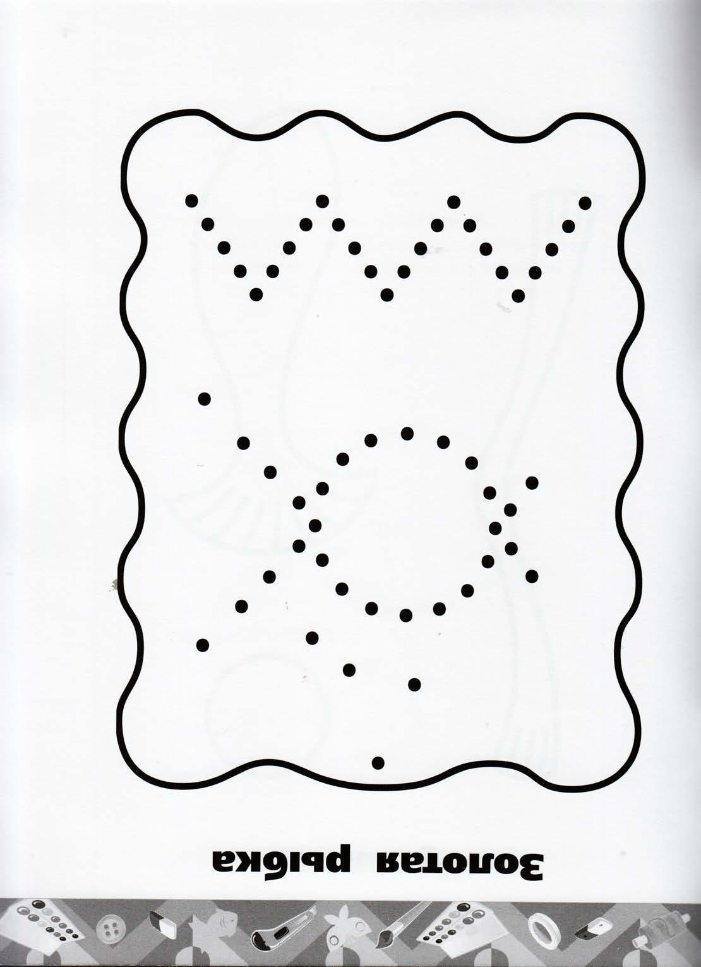

4.Литературное чтение
Прочитать с. 94-96
Тест по рассказу М.Пришвина «Ребята и утята».
1.Как звали в рассказе дикую уточку?
А)Кря-кря.
Б)Нарт-нарт.
В)Чирок-свистунок.

2.Куда вела утка своих утят?
А)Из болота на речку.
Б)Из леса в озеро.
В)Из деревни в город.

3.Где утка вывела своих утят?
А)На кочке, в болотистом лесу.
Б)В камышах, на берегу озера.
В)На дереве, в теплом гнездышке.

4.Почему так далеко от озера пришлось выводить утят?
А)Утка-мама боялась лисы.
Б)На озере не было еды.
В)Весной озеро широко разливалось, и не было прочного места для гнезда.

5.Что делали утка с утятами около кузницы?
А)Щипали траву.
Б)Купались в песке.
В)Переходили дорогу.

6.Кто увидел утят около кузницы?
А)Заяц Кирюха.
Б)Ребята.
В)Дедушка Мазай.

7.Что сделали ребята с утятами?
А)Стали ловить.
Б)Покормили хлебом.
В)Погнали на озеро.

8.Кто помог освободить утят?
А)Собака Мухтар.
Б)Автор рассказа М.Пришвин.
В)Утка-мама.
Работу сфотографировать и прислать в WhatsApp.
Д. з. с.96 пересказ

